Приложение

Информация о наличии мест бесплатного проведения культурного досуга населения (парки культуры, открытые сцены, музеи, библиотеки, другое) на территории Кукморского района
№ п/н | Наименование | Адрес местонахождения | Режим работы | Фото
1 | Парк культуры «Комсомольская площадь» | г.Кукмор, ул. Комсомольская | круглосуточно | 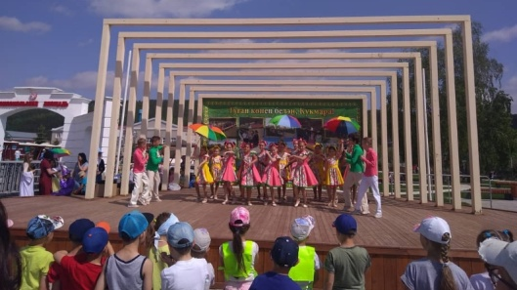
2 | Парк культуры и отдыха им. А.М.Булатова | г.Кукмор, ул. Парковая | круглосуточно | 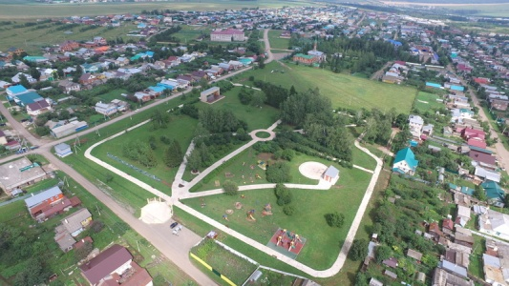
3 | МБУ«Централизованная библиотечная система Кукморского муниципального района Республики Татарстан» | г.Кукмор, ул. Ленина, д. 36 | 8.00-18.00  Выходной день – суббота, воскресенье
4 | МБУК «Краеведческий музей Кукморского муниципального района Республики Татарстан» | г.Кукмор, ул. Ленина, д. 8 | пн-пт 8:00–17:00, перерыв 12:00–13:00  суббота 8.00-14.00  воскресенье - выходной

